C. R. A. L.  del GRUPPO BANCARIO MONTE DEI PASCHI DI SIENA  SIENA, Via dei Termini, 31- Tel. 0577 552289  www.cralmontepaschi.it |  | 

CIRCOLARE N. 149/2025 – ATTIVITA’ VARIE |  | Siena, 1° novembre 2025
A T U T T I I S O C I

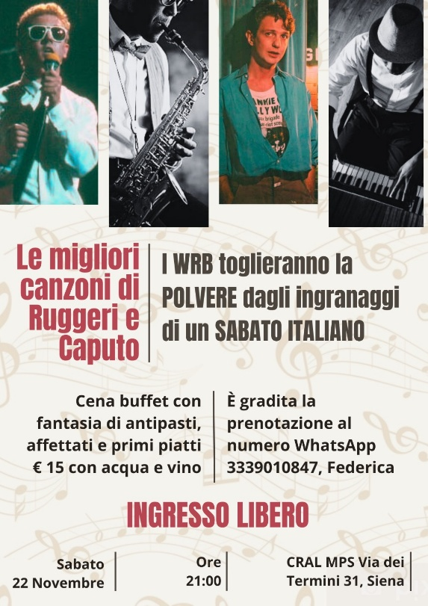
Si comunica che SABATO 22 NOVEMBRE, alle ore 21.00, nella nostra Sede sociale di Via dei Termini 31 a Siena, verrà presentato un nuovo progetto musicale del gruppo WINE ROCK BLUES.

Il concerto sarà dedicato alla musica di due grandi cantautori italiani che, a partire dagli anni ‘80, hanno e stanno ancora deliziando i loro fan con brani meravigliosi. Verranno riproposte le più belle canzoni di Enrico Ruggeri e Sergio Caputo, ricordando momenti indimenticabili della nostra vita.

I Wine Rock Blues, gruppo composto da Massimo Marcucci e Fabio Verdiani, nascono nel 2013, grazie alla proficua collaborazione con il maestro Aldo Ferrini, che cura l’arrangiamento di tutti i loro brani. Al duo si aggiunge talvolta anche Fabio Casini, anch’egli compositore ed interprete di canzoni proprie. Ad oggi hanno prodotto otto CD, tutti con canzoni inedite. Negli ultimi tempi si stanno dedicando anche alla reinterpretazione di grandi successi musicali di tutti i tempi, proponendo talvolta abbinamenti tra due o più artisti famosi con serate dedicate a celebrare i grandi nomi della musica italiana ed internazionale.

L’ingresso è gratuito ed aperto a tutti.

Cordiali saluti

IL PRESIDENTE



DURANTE LA SERATA SARA’ ATTIVO SERVIZIO CAFFETTERIA, SPRITZERIA E COCKTAIL BAR.
ALLE H. 20.00 APERICENA CON BUFFET E BEVANDE EUR 15 CON ACQUA E VINO A PERSONA PRENOTAZIONE SU WHATSAPP RISTORAZIONE A CURA DI “FEDERICA” 333.9010847


